ГУАП
КАФЕДРА № 42
ОТЧЕТ
ЗАЩИЩЕН С ОЦЕНКОЙ
ПРЕПОДАВАТЕЛЬ
доцент |  |  |  | Н.В. Богословская
должность, уч. степень, звание |  | подпись, дата |  | инициалы, фамилия

ОТЧЕТ О ЛАБОРАТОРНОЙ РАБОТЕ №8

по курсу: Большие данные
РАБОТУ ВЫПОЛНИЛ
СТУДЕНТ гр. № | 4321 |  |  |  | Г.В. Буренков
 |  |  | подпись, дата |  | инициалы, фамилия

Санкт-Петербург 2026

1 Цель работы
Изучение метода обнаружения аномалий. Алгоритм LoF.

Задание
На датасете ECG5000 требуется построить модель на базе алгоритма LOF для задачи выявления аномальных показаний сердечной деятельности.

3 Ход выполнения задания
Сперва были подготовлены данные в модуле подготовка выборок, представленный на рисунке 1.
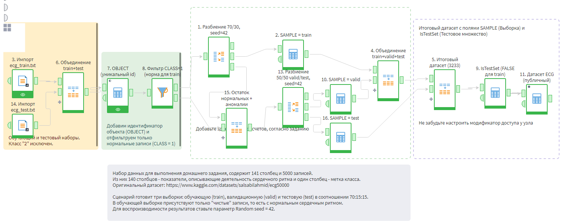
Рисунок 1 – Модуль подготовка выборок

3.1 Построение модели
Модель LOF Novelty (meta-scaling, обучение на train, скоринг valid/test, classification metrics, β=2 для Fbeta). Перебор k ∈ {15, 20, 25}, c ∈ {0,02; 0,05}. Схема — на рисунке 2.
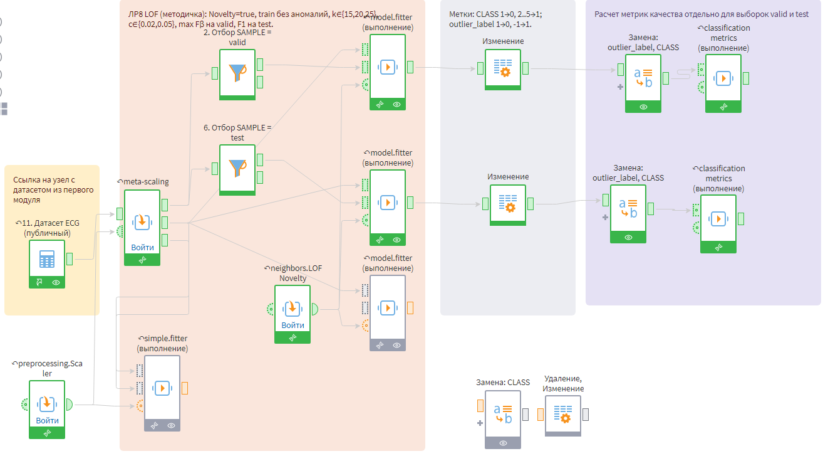
Рисунок 2 – Схема построения модели

3.2 Анализ метрики
Таблица 1 – Метрики на валидационной выборке (SAMPLE=valid)
n | коэффициент | f1_score | fbeta_score
15 | 0.02 | 0,75 | 0,76
15 | 0.05 | 0,71 | 0,83
20 | 0.02 | 0,78 | 0,81
20 | 0.05 | 0,72 | 0,84
25 | 0.02 | 0,81 | 0,85
25 | 0.05 | 0,71 | 0,84

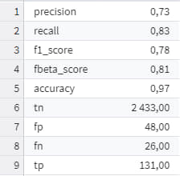
Рисунок 3 – Метрики оптимальной модели для тестовой

